**Homilie – Derde zondag in de Veertigdagentijd – jaar A 19.03.2017** *Exodus 17, 3-7 / Romeinen 5, 1-2.5-8 / Johannes 4, 5-15.19b-26.39a.40-42*

Een Samaritaanse vrouw bij de put van Jakob vraagt aan Jezus: *‘Heer, geef mij toch van dat levend water zodat ik geen dorst meer krijg…’*.

Dat levend water staat vandaag centraal in de lezingen van deze viering. In de eerste lezing ging het over water dat redding bood aan het Joodse volk op hun tocht van veertig jaren door de woestijn. Die tocht van de slavernij in Egypte naar het land van belofte. Het is ook dat water uit de rots dat aan de geloofsleerlingen in de vroege kerk werd voorgehouden als een soort voorafbeelding van het doopsel: het water dat je redding biedt op die woestijntocht dat het menselijk leven altijd een beetje is…

In de tweede lezing hoorden we een mooie tekst van Paulus die schrijft: *‘Broeders en zusters, gerechtvaardigd door het geloof leven wij in vrede met God door Jezus Christus. Hij is het die ons door het geloof toegang heeft gegeven tot de goddelijke genade…’*.

Het evangelie vertelde ons het verhaal waarin Jezus in gesprek raakt met een Samaritaanse vrouw, een gesprek dat een bron van genade wordt voor die vrouw.

Het levende water waarvan ik geen dorst meer krijg: we hebben het als christen allemaal mogen ontvangen. De meesten van ons reeds als klein kind, in de eerste dagen of maanden na de geboorte, sommigen wat later in hun leven. Het is het water van ons doopsel waardoor wij mogen delen in die stroom van goddelijke genade. Het is het water dat heel ons menselijk leven omspant: we gebruiken dat water bij het doopsel en ook wanneer een mens sterft, bij het afscheid in de kerk. We bidden dan tot God dat die gestorven mens, in het doopsel met Christus gestorven en herboren, nu ook mag verrijzen tot nieuw leven met Jezus Christus.

Beseffen wij wel voldoende de heiligheid en de genade van ons doopsel tot christen mens? Dat er toen water over ons werd gegoten en dat wij daardoor mogen delen in die grote stroom van het leven van God zelf? Dat zijn goddelijkheid als het ware over ons is uitgegoten en dat ons leven daardoor eeuwigheidswaarde heeft gekregen? Van vergankelijk leven naar onvergankelijkheid: ons menselijk leven is door ons doopsel verhoogd tot goddelijke kwaliteit! Hoe klein en broos een menselijk wezentje soms ook is dat ten doop wordt gehouden, dat wezentje is niet alleen het resultaat van het liefdeswerk van twee mensen, het maakt ook deel uit van een goddelijke wereld. Door het doopsel krijg je als mens de goedheid en de liefde van God in je hart geprent om zelf een beetje hemelse genade en bron van leven te kunnen zijn voor anderen.

Dat heeft die Samaritaanse vrouw aan de waterput ook mogen ondervinden. Dat gesprek met Jezus betekende als het ware haar doopsel. Ze zit daar met Jezus op de rand van de put. Jezus luistert heel goed naar deze vrouw. Hij hoort niet alleen wat zij zegt, Hij luistert ook naar haar meest diepe verlangen. Ook al was haar levensgeschiedenis niet zo fraai, zij wil gewoon verzoend worden met haar eigenste zelf en ook met de andere mensen. Ze kan nog maanden uit die bron water komen putten, maar haar echte dorst lest ze niet met dat water. De dorst naar erkenning, naar iemand die haar vergeeft, die haar ziet zoals ze is en haar bij de hand neemt, daar heeft ze nood aan.

Ja, ze bekent aan Jezus dat het in haar leven is misgegaan. Maar ze voelt – en dat is haar doopmoment – dat ze bij Jezus ten volle mens mag zijn, ze blijft kind van God. Er is altijd een nieuw begin mogelijk, of je nu de vrouw-bij-de-bron bent met dat verleden, of een keurig iemand die geslaagd is in het leven. Omdat voor Jezus én voor onze God ieder mens de moeite waard is om mee op weg te gaan. Bij ons doopsel is ooit gezegd dat God van ons houdt en dat die God ons nooit laat vallen.

*‘Heer, geef mij van dat levende water, zodat ik geen dorst meer krijg’*, vroeg de Samaritaanse vrouw. Laten we bidden dat dit levende water aan niemand onthouden wordt en dat wij er zelf in ons leven mee opgaan als met een kostbaar geschenk, een genade ons toevertrouwd toen wij gedoopt werden tot christen mens, om er mee te werken voor het goed van deze wereld.

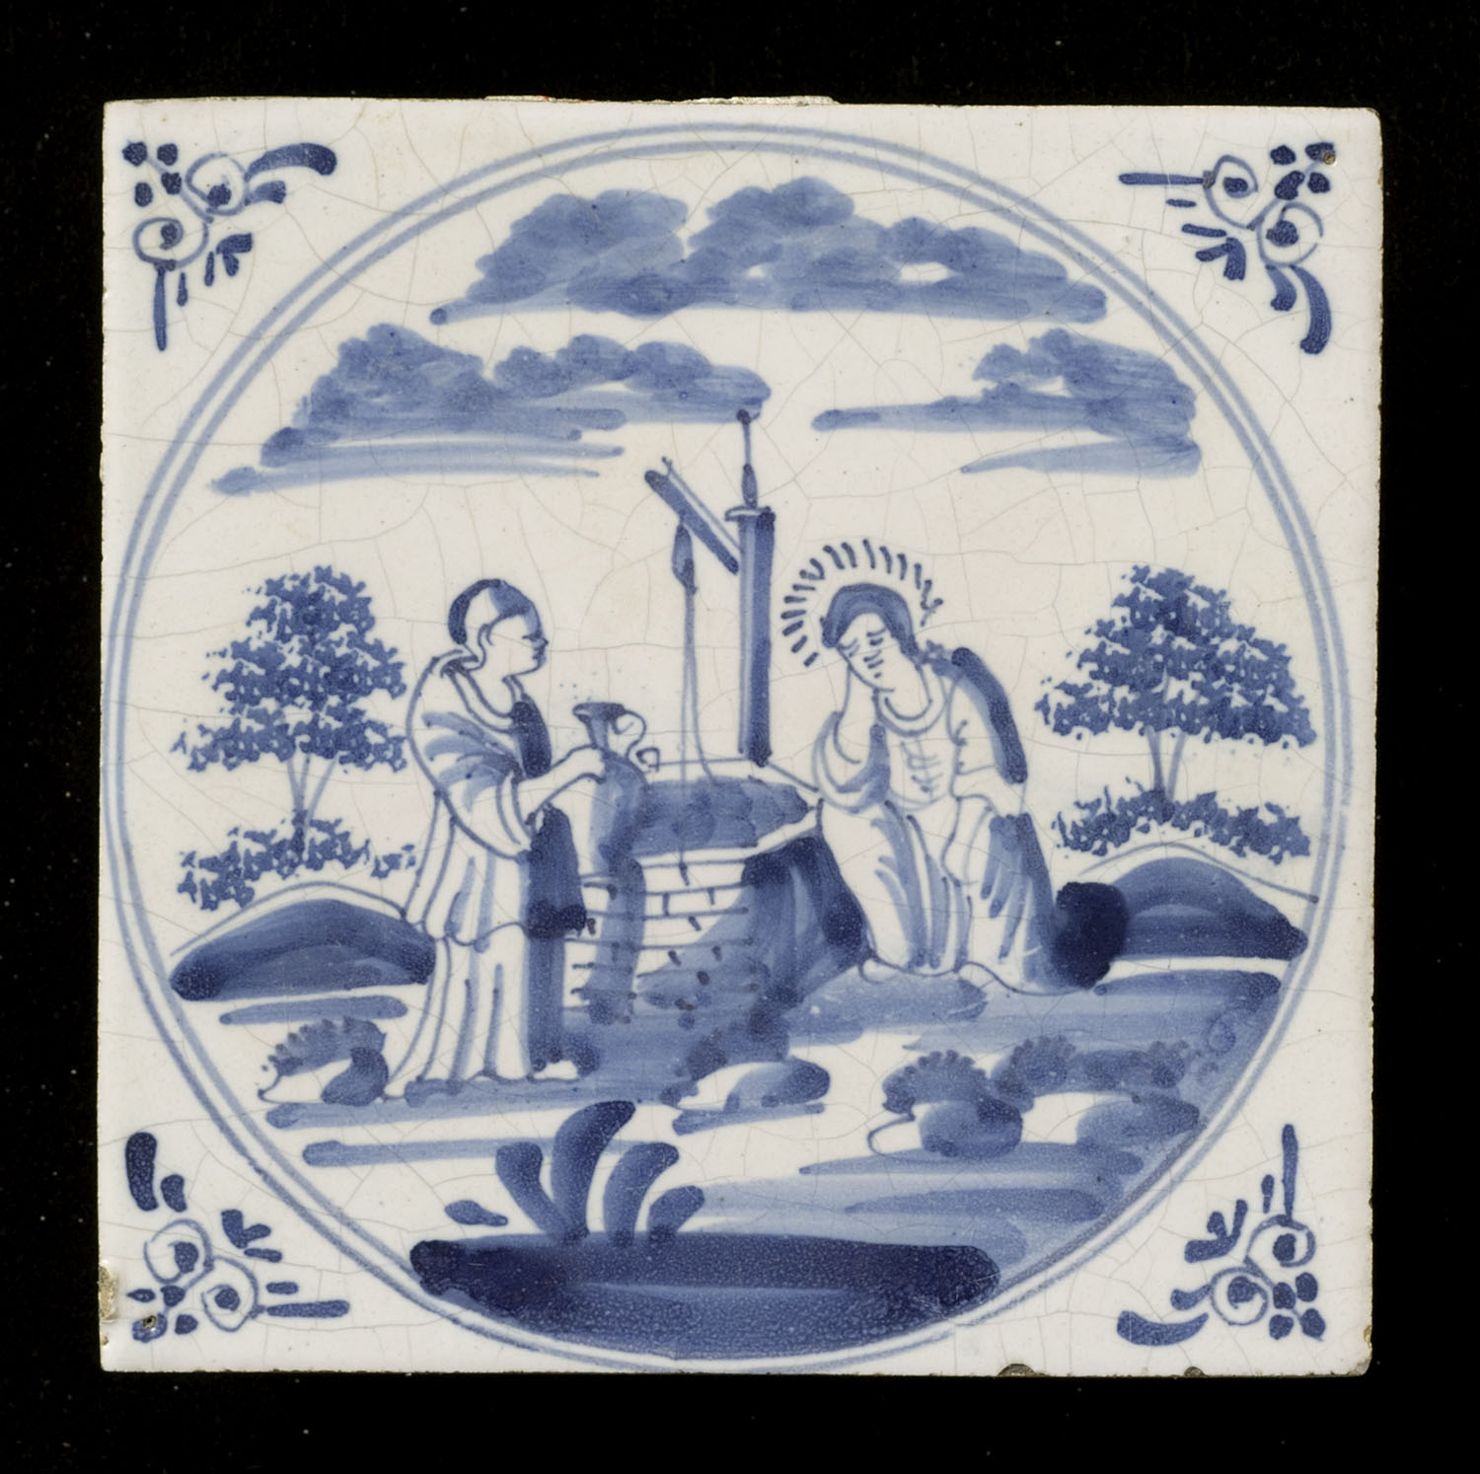

*'De Samaritaanse vrouw bij de bron', Harlingen, Friesland, 1700-1750, Nederlands Tegelmuseum*

*Jan Verheyen – Lier.*

*3de zondag in de Veertigdagentijd A – 19.3.2017*

*(Inspiratie: o.a. Dr. Rob G.A. Kurvers, In het voetspoor van de Messias. Preken voor het jaar A, Berne Media 2016; Joost Jansen, Woord voor onderweg. Overwegingen voor het jaar A, Berne Media – Heeswijk 2016)*